9. februar 2018
Kontakt
Volkswagen Kommunikation
Produktno komuniciranje
Martin Hube
Tiskovni predstavnik za srednjevelike in velike modele
Tel: +49 5361 9-49874
martin.hube@volkswagen.de
Več informacij na
volkswagen-media-services.com

"Leading the Way" – pobudo prevzema novi Volkswagen Touareg
- Volkswagnov paradni model: presežek na področju dizajna, tehnologije in vozne dinamike
- Zgodba o uspehu: v prvih dveh generacijah modela je bilo prodanih okrog milijon Touaregov
- Svetovna premiera: 23. marca 2018 v Pekingu

Wolfsburg (D) – Volkswagen bo v novo avtomobilsko leto vstopil s svetovno premiero novega Touarega. Paradni model znamke predstavlja naslednji mejnik v njihovi največji modelski ofenzivi vseh časov. Touareg kraljuje na vrhu modelske palete ter s svojim ekspresivnim dizajnom, inovativnimi tehnologijami in dinamičnimi voznimi lastnostmi kaže vso moč znamke. Svetovno premiero bo ta vrhunski avto doživel na Kitajskem, ki je v svetovnem merilu najhitreje rastoči trg športnih terencev in obenem tudi Volkswagnov največji posamični trg.

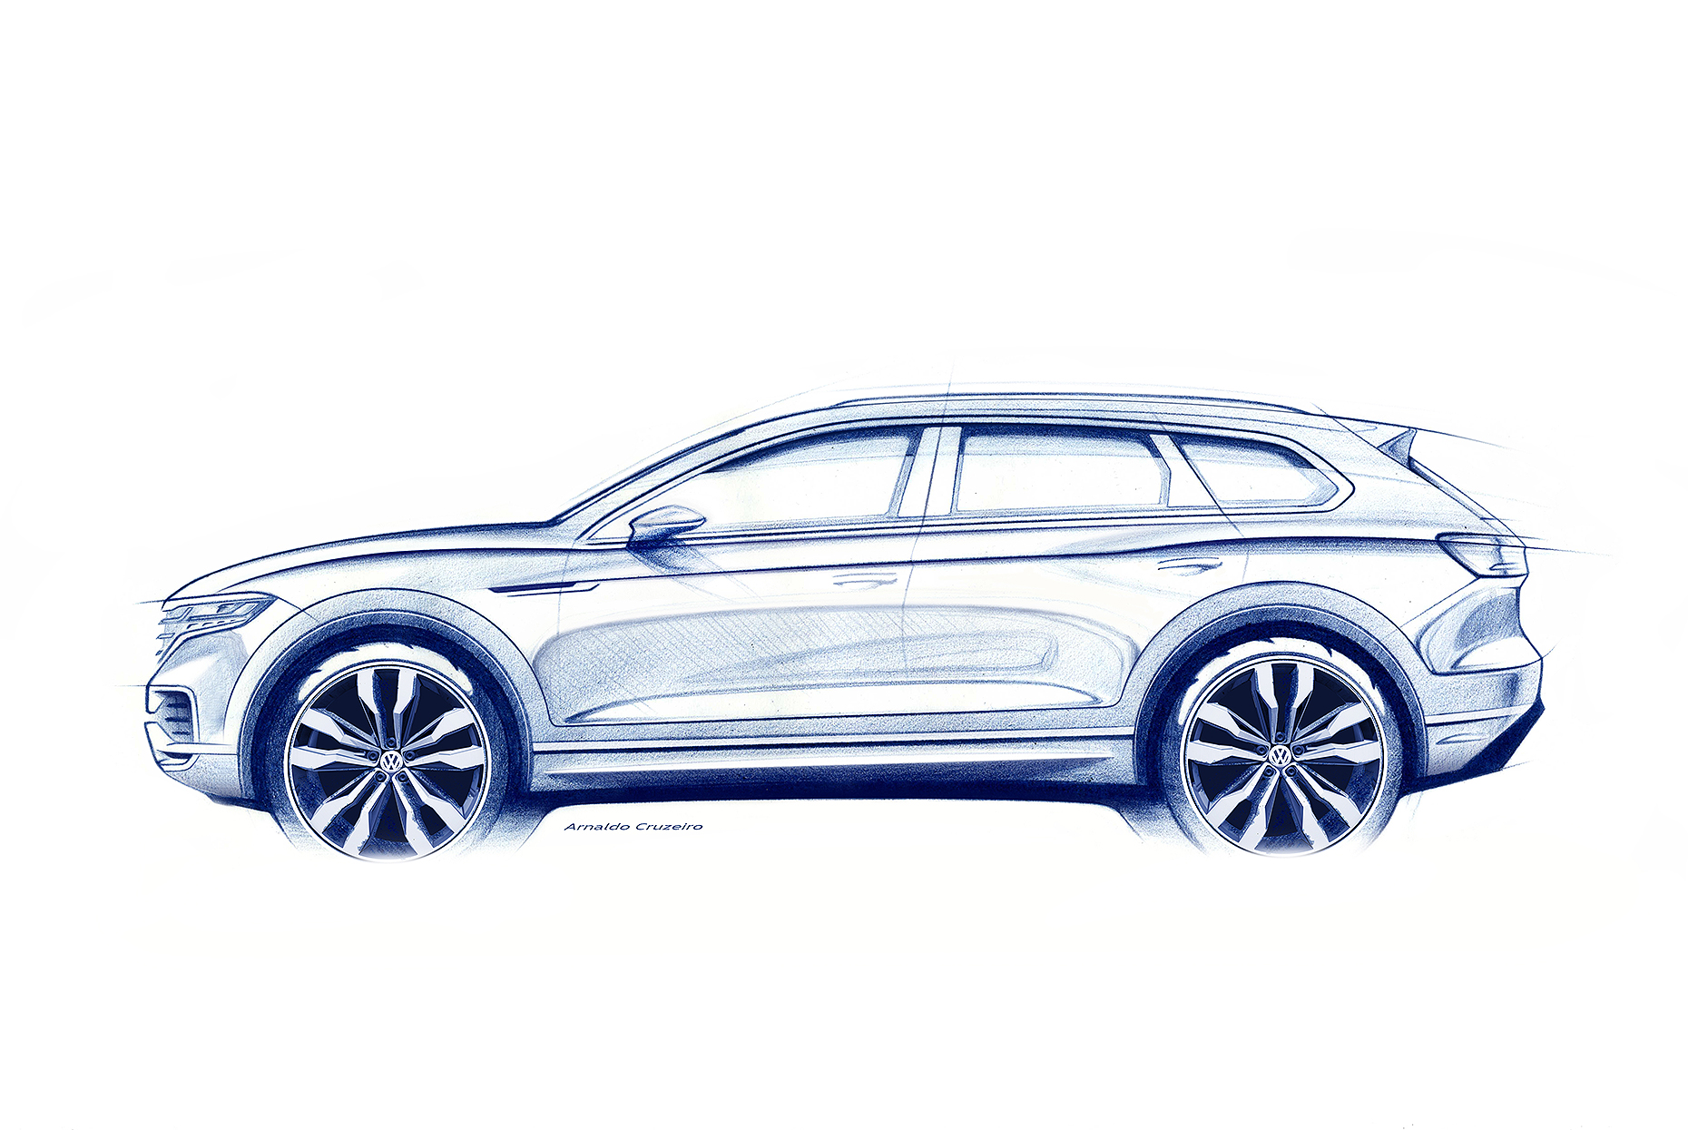
Prvi pogled na povsem na novo razviti Touareg
Touareg na vrhu Volkswagnove modelske palete zelo jasno razkriva, kakšne ambicije ima znamka: ekspresivni dizajn, ki ga je s svojo ekipo zasnoval Volkswagnov glavni oblikovalec Klaus Bischoff, daje vozilu nezamenljivo in karakterno identiteto. Za maksimalno varnost in udobje bo skrbela cela armada inovativnih asistenčnih sistemov. Z eno največjih digitalnih armaturnih plošč v tem razredu, t. i. Innovision Cockpitom, se odpirajo povsem nove dimenzije informacij in razvedrila. Povezljivost pa je na takšnem nivoju, da lahko govorimo kar o internetnem vozlišču na štirih kolesih. Pogonski sklop, zračno vzmetenje, krmiljenje zadnjih koles in sistem prečnega stabiliziranja omogočajo varno in dinamično doživetje vožnje.

Volkswagen z novim Touaregom nadaljuje zgodbo o uspehu te modelske serije tretje generacije. Kot že predhodna modela, bo tudi ta zadovoljil visoka pričakovanja višjega avtomobilskega razreda in njegovih kupcev. Ekskluzivni SUV C-segment danes spada med posebej hitro rastoča področja na svetovnih avtomobilskih trgih, kjer naj bi se prodaja na primer na Kitajskem po pričakovanjih do leta 2023 podvojila.

Svoje zmogljivosti in funkcionalnost je Touareg vse od prihoda na trg leta 2002 dokazal z okrog milijonom prodanih primerkov – na utrjenih in neutrjenih cestah ter rally progah širom po svetu. Med njegove posebne dosežke sodijo uspehi na rallyju Dakar v letih 2009–2011.

Volkswagen bo novi Touareg, z vsemi njegovimi tehničnimi značilnostmi in bogato opremo, javnosti prvič predstavil na svetovni premieri 23. marca 2018 v Pekingu.

1) Novi Touareg še ni v prodaji in zato ni predmet Direktive 1999/94 ES.

O znamki Volkswagen: Uresničujemo prihodnost.
Znamka Volkswagen Osebna vozila je prisotna na več kot 150 trgih širom po svetu, vozila pa proizvaja na 50 lokacijah v 14 državah. Leta 2017 je Volkswagen izdelal več kot šest milijonov vozil, med katere sodijo prodajne uspešnice, kot so Golf, Tiguan, Jetta in Passat. Trenutno je pri Volkswagnu po vsem svetu zaposlenih 198.000 ljudi. Poleg tega je v več kot 7.700 partnerskih avtohišah zaposlenih še 74.000 ljudi. Volkswagen sistematično izpopolnjuje proizvodnjo avtomobilov. Električna mobilnost, pametna mobilnost in digitalna preobrazba znamke so ključna strateška področja za prihodnost.

